ATIK YÖNETİMİ ve DEPOLAMA ALANI HAKKINDA

I. YUVARLAK MASA TOPLANTISI
7 Haziran 2018, Divan Otel Mersin

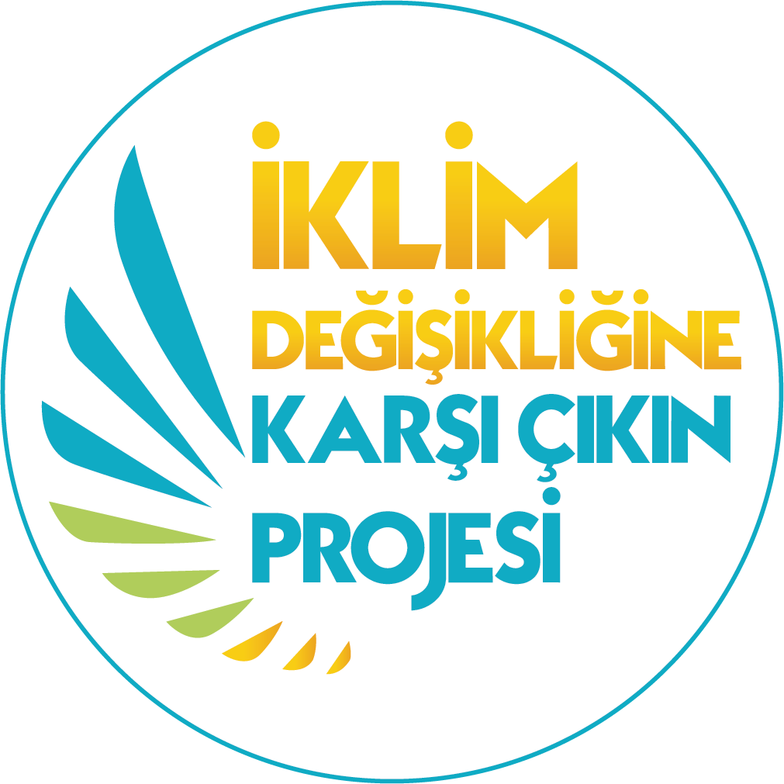

09:00 – 09:30 | Kayıt ve Karşılama
09:30 – 10:00 | Toplantı Açılışı ve Tanıtım Filmi Gösterimi
10:00 – 10:15 | İklim Değişikliğinin Farkında mıyız? Sunumu  Ömer Erdal BİLİCİ
10:15 – 10:45 | Atık Yönetimi ile İklim Değişikliğinin İlişkilendirilmesi Sunumu ve Proje Kapsamında Yapılan Kurum Görüşmeleri Durum Analiz Bilgileri
10:45 – 11:00 | Mersin Büyükşehir Belediyesi Çevre Koruma ve Kontrol Daire Başkanlığı Çalışmaları Hakkında Bilgi
11:00 – 11:15 | Kahve Arası
11:15 – 12:10 | Çalışma Grupları
12:10 – 12:30 | Grup Çalışma Sunumları ve Kapanış

